Öğrenci Başarısı Erken Uyarı Sistemi — Proje Raporu

Problem
Bir öğrencinin dönem başında bilinen bilgilerinden matematik dersini geçip geçmeyeceğini (G3 ≥ 10) tahmin ettim. Pozitif sınıf 'kalan öğrenci'dir; amaç rehber öğretmene öncelik listesi sunmaktır. İki senaryo: A (ara not yok, erken uyarı) ve B (G1 ve G2 ara notlarıyla).

Veri ve hazırlık
UCI Student Performance (Cortez & Silva, 2008; CC BY 4.0), 395 öğrenci, 32 özellik; eksik ve yinelenen satır yok. Geçme oranı %67,1; 'hep geçer' taban çizgisi bu yüzden %67. 4 özellik türetildi (alkol ortalaması, ebeveyn eğitimi, sosyal yük, log devamsızlık). Kategorikler one-hot, sayısallar standartlaştırıldı (ColumnTransformer); %80/%20 stratified bölme.

Yöntem
6 model (taban çizgisi, Logistic Regression, Karar Ağacı, KNN, Random Forest, Gradient Boosting) 5×3 tekrarlı çapraz doğrulamayla karşılaştırıldı; en iyi iki aile GridSearchCV ile ayarlandı. Test seti yalnızca son değerlendirmede kullanıldı.

Sonuçlar
Senaryo A: Logistic Regression CV F1 0.56, CV AUC 0.71; testte doğruluk %65,8 (taban çizgisi %67,1), kalan sınıfı recall %42,3, AUC 0.62. Yani model taban çizgisinden doğrulukta ayrışmıyor; yalnızca sıralamada zayıf bir sinyal var. Senaryo B (ara notlu): doğruluk %87,3, recall %96,2, AUC 0.95. Eşik 0,3'e indirilince recall %80,8 olur, ancak 58/79 öğrenci işaretlenir (precision %36,2).
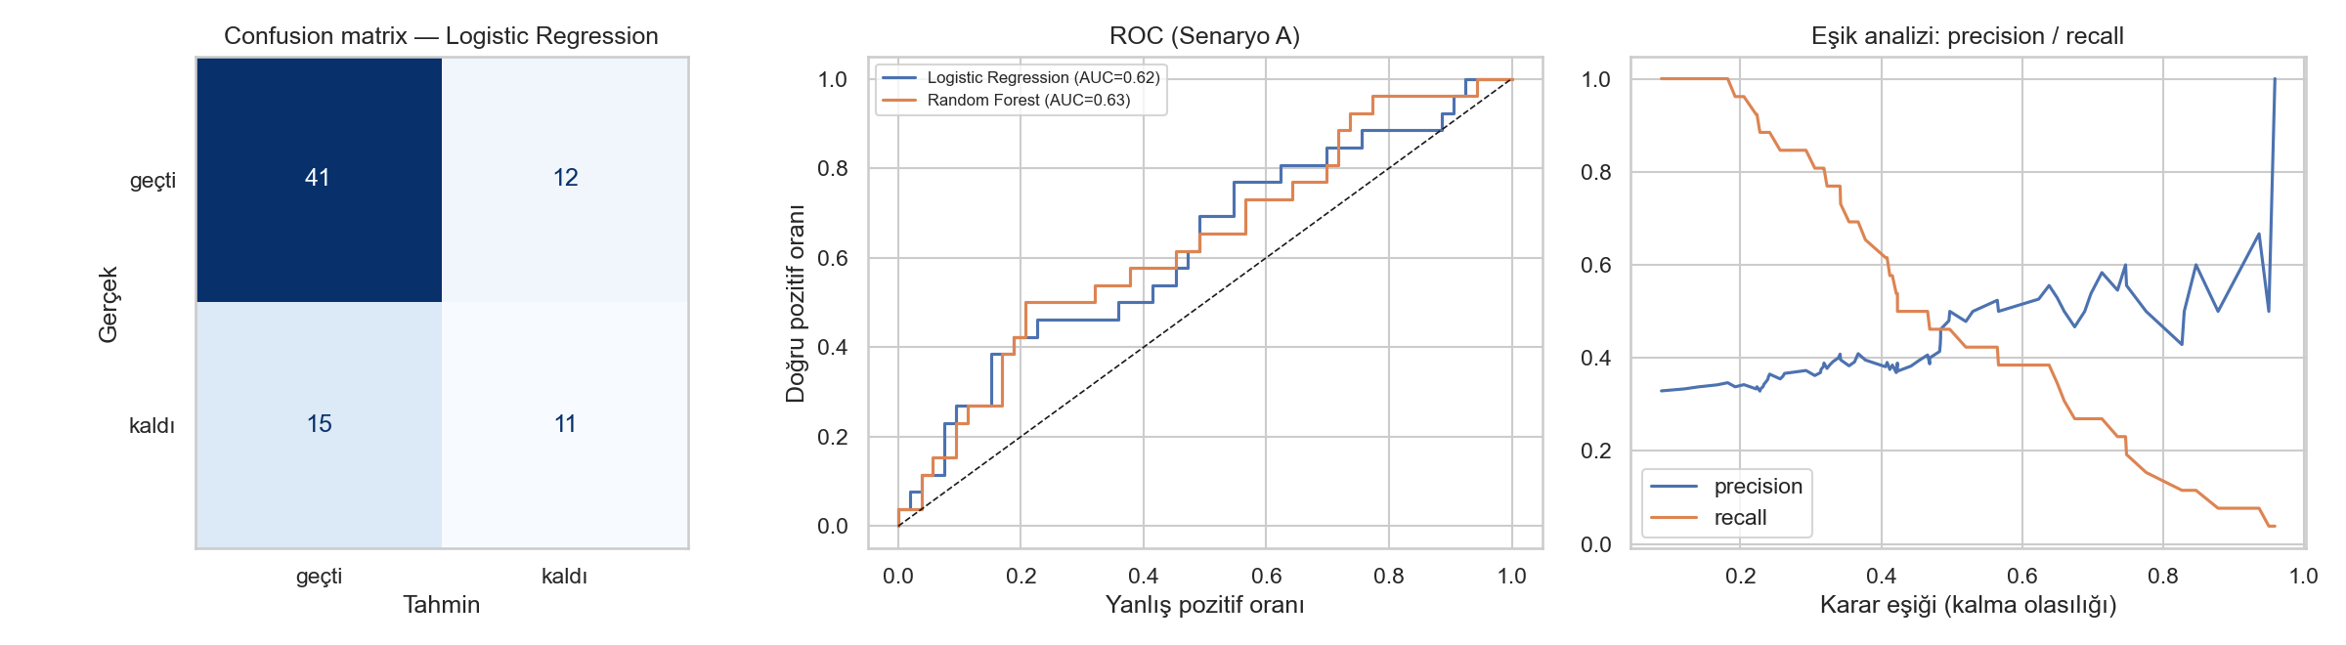

Yorum ve sınırlar
(1) Dönem başı bilgilerle tahmin zordur; ara notlar çok daha belirleyicidir, ama uyarı geç gelir. (2) En önemli özellikler yaş, dışarı çıkma, önceki başarısızlık ve ebeveyn eğitimidir; permütasyon önemleri küçüktür. (3) Öğrenme eğrisinde eğitim AUC 0.85, doğrulama 0.71: aşırı öğrenme eğilimi var, daha fazla veri gerekir. (4) Adalet: testte kalan sınıfı recall'ı kızlarda %29,4 (n=47), erkeklerde %66,7 (n=32); örnek küçük ama fark araç gerçek kullanımda izlenmeden uygulanmamalı. (5) G3=0 olan 38 öğrenci (sınava girmemiş olabilir) ayrı ele alınmadı. Araç karar verici değil, öncelik belirleyicidir.

